Лекция 10. Технические параметры существующих и перспективных сетей

Цель: изучение технических параметров ЗС «Орбита – 2», «Москва», «Экран», «Экспресс» и особенности их построения.
Содержание: рассматриваются структурные схемы земных станций и принцип работы.

Приемные станции «Орбита – 2» и «Москва»
Одной из первых в мире систем спутникового телевидения стала распределительная система «Орбита-2». В 70-х и начале в 80х гг. было построено более 90 приемных станций, послуживших основой распределительной сети телевизионного и звукового вещания.
В настоящее время станции «Орбита-2» в режиме только приема телевидения практически не используется, значительная их часть переоборудована в приемопередающие и служит для организации магистральных и зоновых сетей связи.
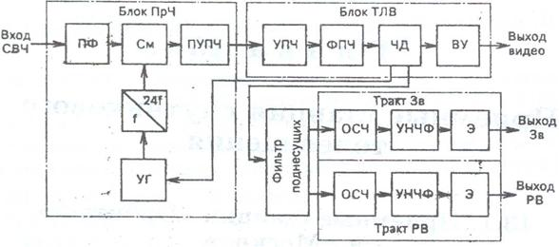

Рис. 17 - Структурная схема приемной стойки «Москва»: ВУ - видеоусилитель; ПУПЧ - предварительный УПЧ; ПФ - полосовой фильтр; См смеситель; УНЧФ - усилитель низкой частоты с фильтром; ФПЧ – фильтр ПЧ; Э – экспандер

После запуска семейства ИСЗ «Горизонт» имеющих ствол повышенной мощности, работающий на узконаправленную антенну, стало возможным и экономически эффективным распределение ТВ программ по поясам вещания с временным сдвигом. Созданная на базе мощных стволов нескольких ИСЗ «Горизонт» система «Москва» насчитывает более 10000 приемных станций разных поколений и модификаций.
Приемная станция «Москва» значительно проще и дешевле станции «Орбита-2» она не требует для своей установки строительства специального технического здания и может размещаться в любом помещении. Станция включает антенну, малошумящий усилитель (МШУ) и приемную стойку. Антенна диаметром 2,5 м без автосопровождения обеспечивает устойчивый прием при отклонениях ИСЗ на орбите до . Для станции «Москва» разработаны неохлаждаемый параметрический усилитель и несколько моделей малошумящих транзисторных усилителей с шумовой температурой от 90 до 200 К.
Структурная схема приемной стойки приведена на рисунке 17. Стойка содержит блок преобразователей частоты (ПрЧ), блок телевидения (ТЛВ), тракт звукового сопровождения (3в), тракт звукового вещания (РВ), панель контроля и вторичные источники питания.
Сигнал, предварительно усиленный МШУ, поступает в (ПрЧ), который преобразует его в стандартную ПЧ 70 МГц. Источником сигналa гетеродина в (ПрЧ) служит транзисторно-варакторная цепь, состоящая из двухкаскадного усилителя мощности и двух варакторных умножителей частоты высокой кратности (х6 и х4). На вход цепи поступает сигнал от транзисторного управляемого генератора (УГ), частота которого может изменяться в пределах () МГц под воздействием управляющего сигнала цепи вывода дисперсии с выхода частотного демодулятора (ЧД).
С выхода ПрЧ сигнал поступает на блок ТВ, где осуществляются усиление, фильтрация и демодуляция ЧМ сигнала. Сигналы поднесущих с выхода ЧД поступают на тракты Зв и РВ, в которых выполняются их демодуляция и восстановление исходного динамического диапазона. Для уменьшения загрузки общего тракта сигналами поднесущих используются порогопонижающие демодуляторы с обратной связью по частоте (ОСЧ), позволяющие снизить порог ЧМ на 4...5 дБ по сравнению со стандартным ЧД.
Станции разных модификаций отличаются оконечными устройствами. Базовая модель «Москва-Б» комплектовалась ТВ ретранслятором РЦТА-70/Р-12 мощностью 100 ВТ. Обслуживания небольших населенных пунктов были разработаны также варианты станции с передатчиком мощностью 1 и 10 Вт.

Приемные установки системы «Экран»
В диапазоне 0,7 ГГц приемные установки оказались наиболее простыми и недорогими, что позволило в короткие сроки наладить их серийный выпуск.
Для подачи ТВ и звуковых сигналов на мощные телевизионные и радиопередатчики предназначается профессиональный приемник спутникового телевидения ППCТI-78.
Структурная схема станции «Экран-КРI0» приведена на рисунке 18. Принятый антенной СВЧ сигнал на частоте 714 МГц поступает на входное устройство, состоящее из транзисторного МШУ и ПрЧ. В тракте ПЧ сигнал усиливается до напряжения 250 мВ, необходимого для нормальной работы частотного демодулятора. С выхода ЧД сигнал изображения вместе с поднесущей звука 6,5 МГц поступает на блок фильтров (БФ), в котором происходит разделение сигналов изображения и звукового сопровождения. С выхода видеокорректора (ВКП1) сигнал изображения и сигнал звуковой поднесущей поступают на формироватетель ТВ радиосигнала (ФТС), который формирует полный АМ ТВ сигнал на ПЧ 38 МГц. Этот сигнал усиливается УПЧ2 и поступает на преобразователь частоты передатчика, состоящий из смесителя (См) и гетеродина (Гт). Здесь он переносится на частоту одного из 12 ТВ каналов и с напряжением 350 мВ поступает на выходной усилитель мощности (УМ), в котором усиливается до 10 Вт.
Приемные антенны для всех типов станций «Экран» собраны из полотен типа «волновой канал» со
скрещенными вибраторами. 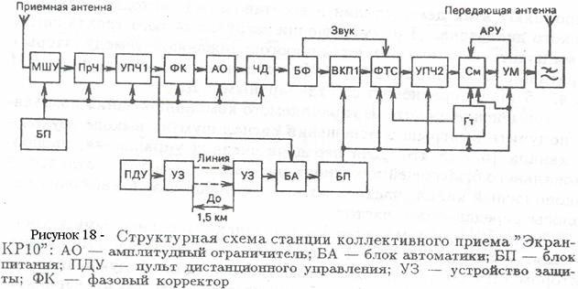

Система «Экспресс»
Спутниковая система на базе КА «Экспресс» предназначена для организации каналов телефонной, телеграфной связи, для распределения сигналов ТВ и звукового вещания (ЗВ), а также для передачи других видов информации.
Спутники «Экспресс» представляют собой новую серию геостационарных ИСЗ. Они имеют ряд существенных преимуществ перед спутниками старых серий, и в частности увеличенную пропускную способность и коррекцию положения на орбите в двух плоскостях, что обеспечивает работу большего числа ЗС без устройств наведения антенн.
ИСЗ «Экспресс» обеспечат работу действующих через КА «Горизонт» систем «Москва», «Mockba-Глобальная», «Орбита», «Орбита РВ». Для этого на КА «Экспресс» сохранены все частотные стволы в диапазонах 6/4 И 14/11 ГГц с соответствующими зонами обслуживания и энергетическими параметрами (G/Т, ЭИИМ) не хуже имеющихся на КА «Горизонт».
Орбитальная группировка «'Экспресс» будет состоять из 10...13 КA, располагающихся в точках стояния 155, 37.5, 11. 14° з.д.; 40. 53, 90, 96.5, 99, 103, 140, 145° в.д. 